**时光70独家DNF攻略**

**[前言介绍]**

**欢迎来到时光70独家DNF，本服为70巨作，无变态因素，全网唯一，独家定制，界面新颖，倾情巨作，值得下载体验！**

**------------------------------------------------------------------------------------**

**[时光入门了解]**

**本服是一体完整端，无需国服，支持各种系统，放心玩；**

**游戏在群文件下载【时光DNF下载器】**

**先新建一个文件夹，然后到群文件下载【时光DNF下载器】解压进去即可，最后启动下载器下载；**

**每天晚上9点准时有站街福利；**

**在线泡点领点券，商城所有都可以买；**

**长久大服，不跑路，拒绝托，绿色公平游戏；**

**------------------------------------------------------------------------------------[时光初阶攻略]**

1. **上线找赛利亚领礼包直升满级送防具+称号+光环+天空；**



1. **领完新手礼包后，然后找铁匠大叔，把泰拉石武器和悲鸣首饰任务做了，都是1无色完成；**

**------------------------------------------------------------------------------------**

**[时光进阶攻略]**

**1、70级，各大活跃任务和每日福利任务都已开启，跟着任务慢慢做，任务奖励很丰富。备注：活跃任务按F2能看见，下面放几个活动任务NPC截图；**

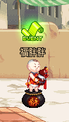**福胖胖在凯丽旁边；**

**2、泡点每分钟20点，刷图随机爆10—1000代币卷礼包；**

1. **南部溪谷爆金币福袋，每天可以进入2次；**

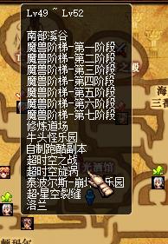地图在酒馆

1. **刷对应等级的深渊可以爆出自己心仪的史诗防具；**
2. **刷深渊做每日任务给魔锤、硬币、史诗碎片（硬币和史诗碎片在NPC福胖胖处兑换顶级光环、宠物、称号、宝珠等）**
3. **强化增幅卷做每日任务开盒子(有几率出+15增幅卷)；**
4. **趣味任务要留意NPC对话，每个任务完成后会有线索哦，切勿心急，一定要耐心留意细节，细节很重要！！！**

**------------------------------------------------------------------------------------**

**[时光高阶攻略]**

1. **防具养成路线：【黑色瘟疫套---魂·黑色瘟疫套---传承天马守护神套装---荒古套装 ---圣耀套装---超时空套装】——【神话套等等...】**

**以下依次为获得以上装备NPC位置以及任务展示；**

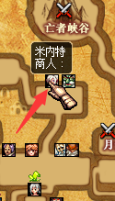

**1-1、【黑色瘟疫套装】**在“米内特”NPC处换取黑色瘟疫套装；

所需材料为：暗黑疫苗*75, 获取方式：接取“远古-暗黑疫苗”任务/抽奖

注：被感染的帝国骑士，只会往前劈砍或者释放直线的剑气，硬直很高。聚怪以后，打掉之后迅速ALT键+方向键顺图或者用火属性攻击彻底杀死。

纳扎罗在玩家进图以后就会不停的[召唤](_blank)自己的分身，分身又会不停的召唤杂鱼攻击玩家，并且往玩家脚下释放炎爆（有提示，有点快）。迅速击杀掉咒术师本体。

小恶魔，他们会不停的往前方喷黑雾，被喷上就立即黑暗10秒，命中率和视野大幅度降低，就容易连续被他们喷中击杀后迅速ALT键+方向键顺图或者或者用火属性攻击彻底杀死。

刀疤吃掉魔笛使者皮特以后，就会和玩家对战，如果此时玩家身上有Buff，他就会对你造成1次附带流血的伤害，并且吃掉你的Buff给自己加，你Buff越多，他就越强！

尤里斯公爵，千万别用任何异常状态攻击他，不然就就会反弹异常状态给你，并且是一堆异常状态身体黄色时，反弹远程伤害；身体红色时，反弹近战伤害。

第六使徒-黑色瘟疫狄瑞吉风往东吹，就别去右边风往西吹，就别去左边如果你再用该属性的攻击打他，除了伤害极低以外，他会反弹这次伤害，并且进入狂暴化所以你需要先用一种属性， 让他产生抗性，然后再用其他的属性输出才可以战胜他，当然攻击的同时，别忘记了看风向。

**1-2、【魂-黑色瘟疫套装】**在素喃“吟游诗人艾丽丝”NPC处换取；

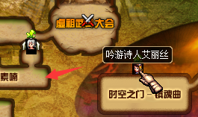

瞬间移动药剂传送到素喃后到红色箭头处可穿越过去；

**1-3、【传承天马守护神套装】**在斯曼工业基地“佩拉-维恩”NPC处换取；

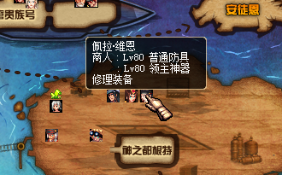

**1-4、【荒古套装】**在苍穹贵族号“乌恩”NPC处换取；

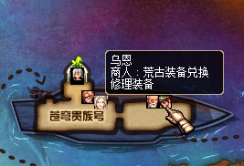

**1-5、【圣耀套装】**在克洛诺斯岛“波澜万丈的艾丽卡”NPC处换取；

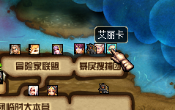

**1-6、【超时空套装】**在酒馆“索西雅”NPC处换取；

1. **深渊爆的高等级史诗也是不错的选择，属性有的很强；**
2. **武器养成路线：【镇魂----释魂----荒古----圣耀------超时空------定制武器第九使徒抽奖获得】**

**备注：武器出处与防具在相同NPC**

1. **首饰、左右槽: 【窒息悲鸣首饰--- 魂·窒息悲鸣---贪食系列---无尽贪食系列---荒古系列----圣耀系列 ----黑洞首饰】**

**4-1、【窒息悲鸣首饰】**接成就任务获取**；**

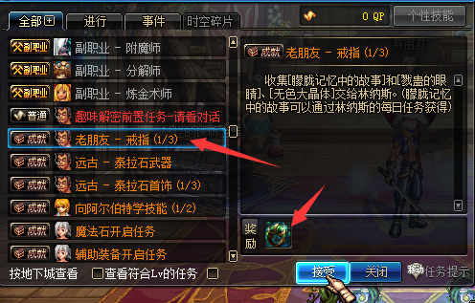

**4-2、【魂-窒息悲鸣首饰】**在素喃“吟游诗人艾丽丝”NPC处换取；



瞬间移动药剂传送到素喃后到红色箭头处可穿越过去；

**4-3、【贪食系列】**在斯曼工业基地“佩拉-维恩”NPC处换取；



**4-4、【无尽贪食系列】**在斯曼工业基地“佩拉-维恩”NPC处换取；



**4-5、【荒古系列】**在苍穹贵族号“乌恩”NPC处换取；



**4-6、【圣耀系列】**在克洛诺斯岛“波澜万丈的艾丽卡”NPC处换取；



**4-7、【黑洞系列】**在酒馆“索西雅”NPC处换取；

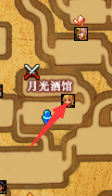

**------------------------------------------------------------------------------------**

**[大佬飞升攻略]**

1. **群内发送抽奖=抽奖包含：定制武器、装备、增幅、光环、宝珠、装扮、宠物、坐骑、材料、皮肤、巨额金币、顶级宠物装备兑换卡；**
2. **抽奖累计任务和每日消费任务：**

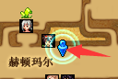**福胖胖在凯丽旁边；**

1. **每个抽奖CDK里都包含消费证明，抽到CDK可以自用也可转给其他玩家兑换；**

**------------------------------------------------------------------------------------**

**[主要副本介绍]**

1. **【时空之门---时空之门镇魂曲---发电站----安图恩---魔兽----卢克----超时空】**
2. **鸟背副本难度较大，可以爆增幅！**
3. **趣味活动副本：跑酷，迷宫 ，牛头乐园！**

**备注：不定期举办刷图趣味活动，奖励丰厚，大家可以多关注群消息！！**

新人如何赚大饼

1.前往绿都刷史诗装备分解透明（1万个透明可以换一件贪食装备，一件贪食装备可以换几百大饼）注：一把给还几个史诗，一个史诗分解40透明，刷2个多小时可以做一件  
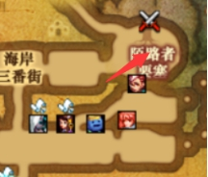  
财宝药水在大街玩家摆摊买

2.前往魂图刷灵魂之痕 ，一把图给4到6个，一个可以卖40万金币（刷的时候用财宝猎人的药水）

3.前往发电厂刷魔刹石，一把给2个，一个可以卖1个大饼（刷的时候用财宝猎人的药水）

4. 推选刷发电站深渊  爆85级ss套和ss武器

**给勇士们留点探索的感觉，攻略就写到这里，不懂的大家在群里一起相互交流！**

**编写人：时光**